**SENA**





**CENTRO ELECTRICIDAD ELECTRÓNICA Y TELECOMUNICACIONES**

**NEW STYLE PROYECTO WEB**

Presenta:

**DANIEL RIAÑO  
DIOMEDES MUÑOZ  
DANIEL ACOSTA**

**FERNEY ARISTIZABAL**

Instructor:

**DIEGO CASALLAS**

BOGOTÁ, DISTRITO CAPITAL OCTUBRE 2025

**Contenido**

1. Introducción.
2. Objetivos

**2.1**. Objetivo general

**2.2.** Objetivos específicos

1. Alcance
2. Descripción general del sistema
3. Proceso de implantación y despliegue del sitio web

* Requerimientos de servidor
* Requerimientos de Máquina Virtual
* Proceso de Instalación

– Configuración del sistema

– Instalación del ID

– Clonación del repositorio

– Instalación de dependencias para el ID

– Creación de la base de datos

– Configuraciones finales

1. Referencias normativas
2. Modelo de calidad del proyecto

**7.1**. Descripcion de caracteristicas seleccionadas

**7.2.** Indicadores y métricas

**7.3** Métodos de verificacion y validacion

1. Responsabilidades
2. Conclusiones y mejora continua
3. **Introducción**

El presente documento tiene como objetivo principal crear la documentación técnica del proyecto web “New Style”, desarrollado para la empresa del mismo nombre. Este documento recopila y describe de manera estructurada los procesos, metodologías, herramientas y estándares de calidad aplicados durante el ciclo de vida del desarrollo del sistema web.

El modelo de calidad seleccionado para la evaluación del proyecto corresponde a la norma ISO/IEC 25010, la cual establece un marco de referencia para garantizar la calidad del producto de software a través de características como la **funcionalidad, fiabilidad, usabilidad, eficiencia, mantenibilidad, portabilidad, seguridad y adecuación funcional.**

La documentación aquí presentada tiene como finalidad garantizar la trazabilidad, comprensión y mantenimiento del sistema “New Style”, además de servir como soporte técnico y de control de calidad del proyecto. En ella se detallan los requerimientos funcionales y no funcionales, la arquitectura del sistema, las tecnologías empleadas, los procesos de prueba y los resultados obtenidos.

De esta manera, el presente documento busca asegurar que el desarrollo del proyecto cumpla con los criterios de calidad establecidos, promoviendo la mejora continua, la estandarización de procesos y la fiabilidad del producto final.

1. **Objetivos**

**2.1 Objetivo general:**

Garantizar la calidad, trazabilidad y correcta documentación del proyecto web “New Style”, mediante la aplicación del modelo de calidad ISO/IEC 25010, que permite evaluar y asegurar que el software cumpla con los estándares de **funcionalidad, fiabilidad, usabilidad, eficiencia, mantenibilidad, portabilidad, seguridad y adecuación funcional** establecidos para su desarrollo e implementación.

**2.2 Objetivos específicos:**

* Aplicar el modelo ISO/IEC 25010 como referencia para evaluar las características de calidad del sistema web “New Style”.
* Documentar los requerimientos funcionales y no funcionales que conforman la estructura técnica del proyecto.
* Registrar las tecnologías, metodologías y herramientas utilizadas durante el desarrollo del sistema, garantizando su comprensión y mantenimiento futuro.
* Describir los procesos de verificación y validación realizados para asegurar el cumplimiento de los criterios de calidad definidos.
* Identificar oportunidades de mejora en el diseño, desarrollo e implementación del software, promoviendo la mejora continua del proyecto.
* Establecer la trazabilidad de los procesos y resultados mediante una documentación clara, estructurada y conforme a los estándares de ingeniería de software.

1. **Alcance**

|  |  |  |
| --- | --- | --- |
| **Características ISO/IEC 25010** | **Subcaracterísticas** | **Aplicación en el proyecto web “New Style”** |
| Adecuación funcional | Completitud funcional, corrección funcional, adecuación funcional | El sistema web “New Style” ofrece todas las funcionalidades necesarias para la gestión de productos, usuarios y pedidos, asegurando que cada módulo cumpla con los requerimientos del negocio sin errores y de forma coherente con los procesos establecidos. |
| Eficiencia del desempeño | Comportamiento temporal, utilización de recursos, capacidad | El sistema optimiza el tiempo de respuesta al procesar peticiones de usuarios y carga de datos, manteniendo un rendimiento estable e eficiente incluso ante múltiples conexiones simultáneas. |
| Compatibilidad | Coexistencia, interoperabilidad | La aplicación es compatible con los principales navegadores web (Chrome, Firefox, Edge) y permite la integración con bases de datos MySQL y servicios de terceros mediante API REST. |
| Usabilidad | Apropiación, aprendizaje, operabilidad, accesibilidad, estética de la interfaz de usuario | La interfaz del proyecto “New Style” es intuitiva, visualmente agradable y accesible. Se diseñó para que los usuarios puedan aprender y operar el sistema fácilmente sin necesidad de capacitación extensa. |
| Fiabilidad | Madurez, disponibilidad, tolerancia a fallos, recuperabilidad | El sistema mantiene su funcionamiento ante errores menores y cuenta con copias de seguridad para garantizar la recuperación de la información en caso de fallos del servidor. |
| Seguridad | Confidencialidad, integridad, no repudio, autenticidad, responsabilidad | Se implementan mecanismos de autenticación por roles, encriptación de contraseñas y validación de datos para asegurar la protección de la información de los usuarios y la empresa. |
| Mantenibilidad | Modularidad, reusabilidad, analizabilidad, modificabilidad, probabilidad de prueba | El código está estructurado en módulos independientes que facilitan la localización y corrección de errores, así como la incorporación de nuevas funcionalidades sin afectar otras partes del sistema. |
| Portabilidad | Adaptabilidad, instalabilidad, reemplazabilidad | El sistema puede desplegarse en diferentes entornos (local, nube o servidor dedicado) sin requerir modificaciones significativas, garantizando su portabilidad entre plataformas. |

1. **Descripción general del sistema**

El proyecto “New Style” consiste en el desarrollo de una plataforma web empresarial diseñada para la gestión y promoción de prendas de vestir elegantes para caballeros. La aplicación fue creada para la empresa New Style, la cual busca fortalecer su presencia digital y ofrecer a sus aliados comerciales un entorno tecnológico moderno para la exhibición y comercialización de sus productos.

El sistema está compuesto por un frontend dinámico e intuitivo, y un backend robusto y seguro, que permiten la administración eficiente de usuarios, perfiles, productos, órdenes de compra, etc. Su objetivo principal es optimizar los procesos de venta y comunicación entre la empresa y sus clientes, integrando funciones que automatizan tareas y mejoran la experiencia de navegación.

En su desarrollo se aplicaron principios de diseño responsivo, usabilidad y accesibilidad, garantizando que la interfaz se adapte correctamente a diferentes dispositivos y resoluciones. Además, el sistema implementa mecanismos de autenticación y seguridad, utilizando bcrypt para el cifrado de contraseñas y JWT (JSON Web Token) para la gestión de sesiones seguras.

La arquitectura del proyecto se basa en tecnologías modernas como:

* Frontend: HTML5, CSS3, Bootstrap y JavaScript.
* Backend: Node.js con Express.js.
* Base de datos: MySQL.
* Control de versiones: GitHub.
* Estándar de calidad aplicado: ISO/IEC 25010.

El desarrollo del sistema “New Style” responde a la necesidad de contar con una herramienta tecnológica que potencie la transformación digital del sector de la moda masculina, permitiendo a la empresa ofrecer un servicio eficiente, confiable y visualmente atractivo. Con su implementación, se busca fortalecer la competitividad de la marca en el entorno digital, optimizando tanto la gestión interna como la experiencia del cliente final.

5. Proceso de implementación y despliegue del Sitio

1. **Configuración del sistema:**

**Requisitos del servidor**

1. Memoria Ram: 16Gb
2. Disco duro: 512GB
3. Procesador: AMD RYZEN 5 7520U
4. Ancho de banda: 150mb
5. Ip del servidor: 10.33.71.229
6. Sistema operativo: Windows 11

**Requisitos de la Máquina Virtual (VM)**

1. Base Memory : 4GB min en uso 5GB
2. Video Memory: 50Mb
3. Adaptador de red: Realtek 8821CE Wireless LAN 802.11ac PCI-E NIC
4. Sistema Operativo: Linux Debian v.13.1.0

**CLONACIÓN DEL REPOSITORIO**

para poder clonar el repositorio entramos a la página de github

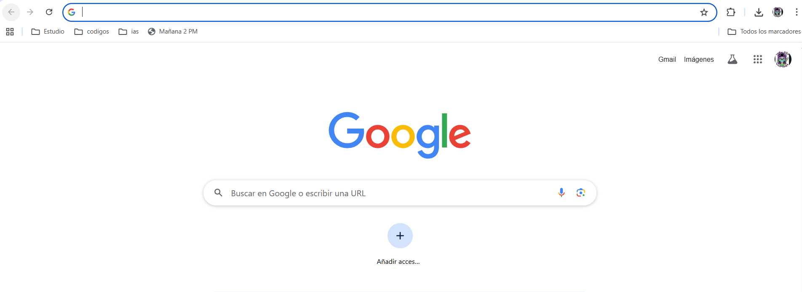

para ingresar al github en la parte superior de la página en el buscador colocamos el link de github

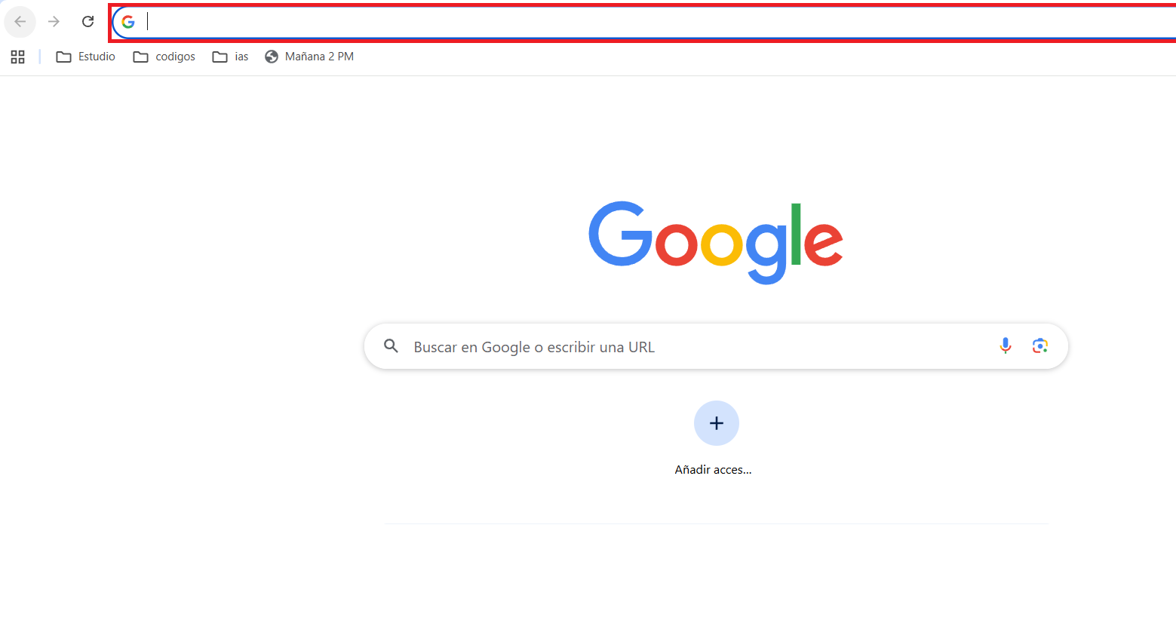

al darle enter nos redirige a la siguiente pagina

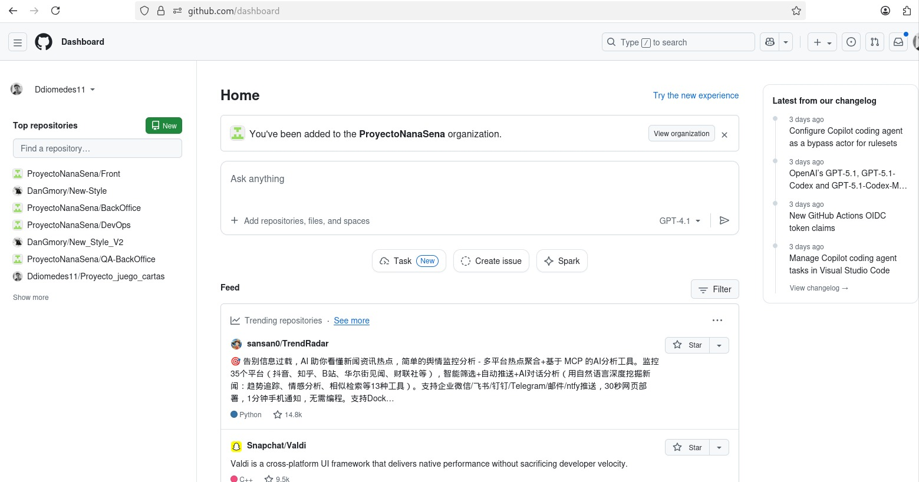

en la cual encontramos un menú lateral

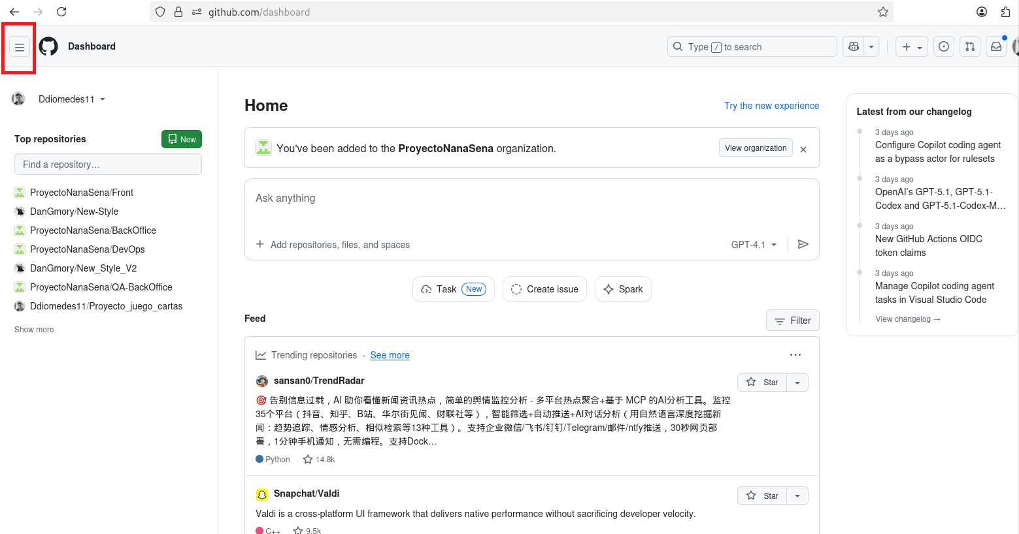

encontramos el dashboard

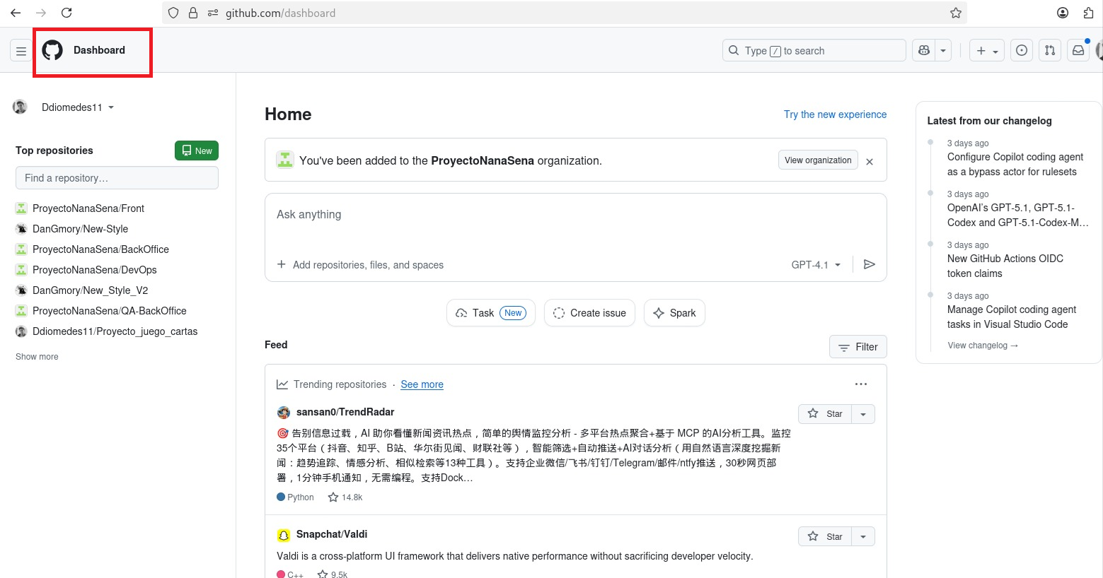

encontramos un muro en el cual podemos ver las actualizaciones de los proyectos subidos por la comunidad

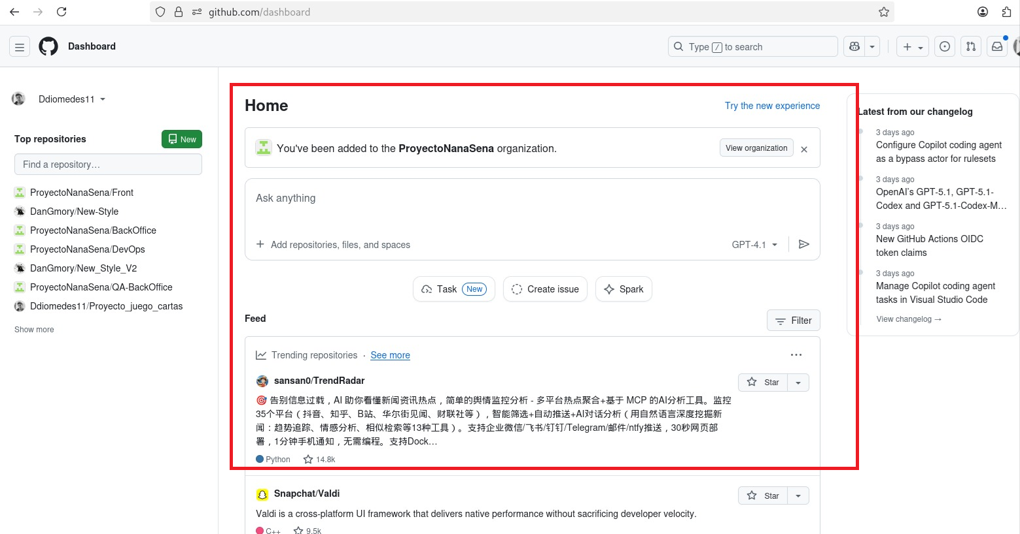

tenemos la parte en la cual tenemos todos nuestros codigos y en los que tenemos participacion

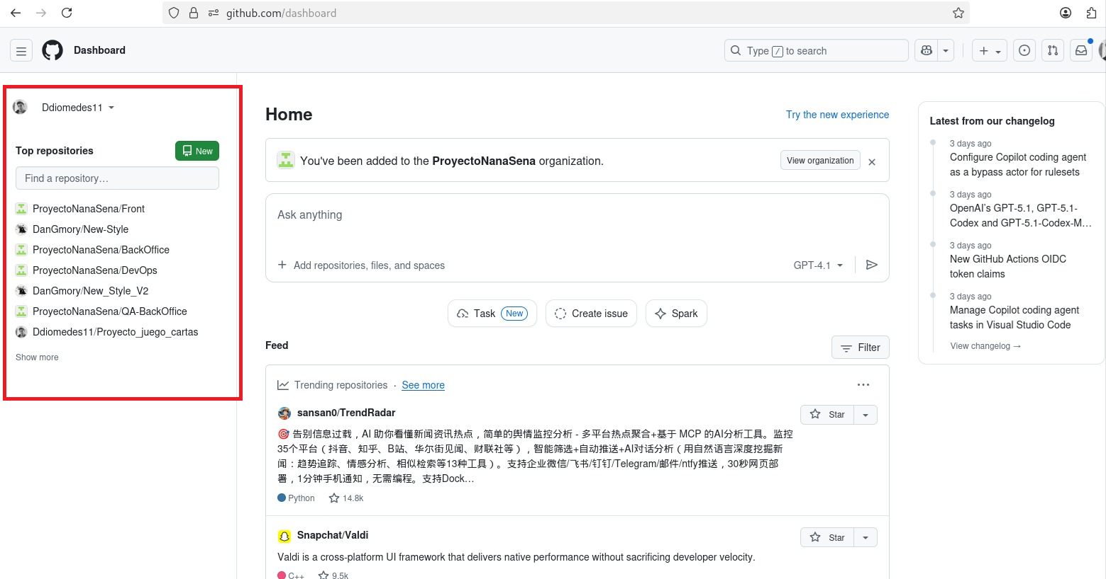

seleccionamos el repositorio que necesitamos

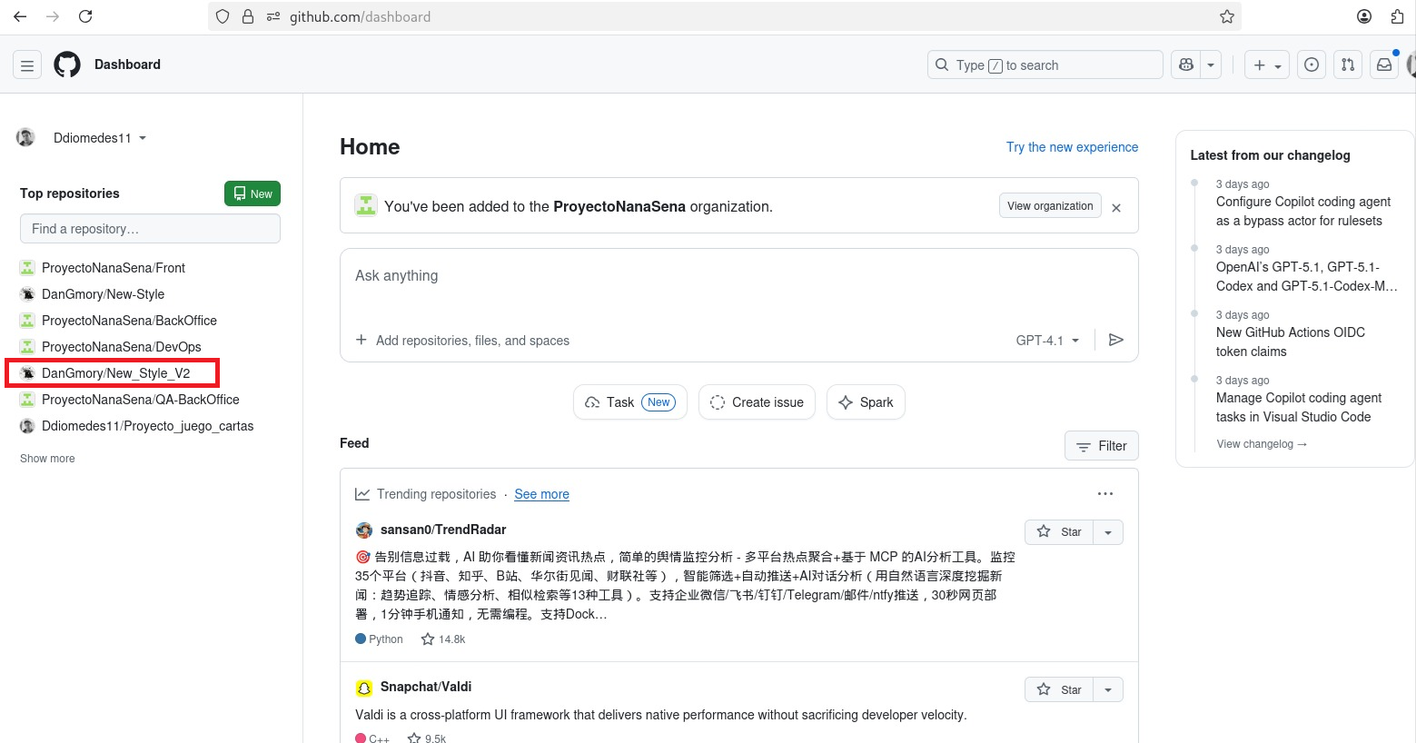

al seleccionar el repositorio nos redirige a la siguiente pagina

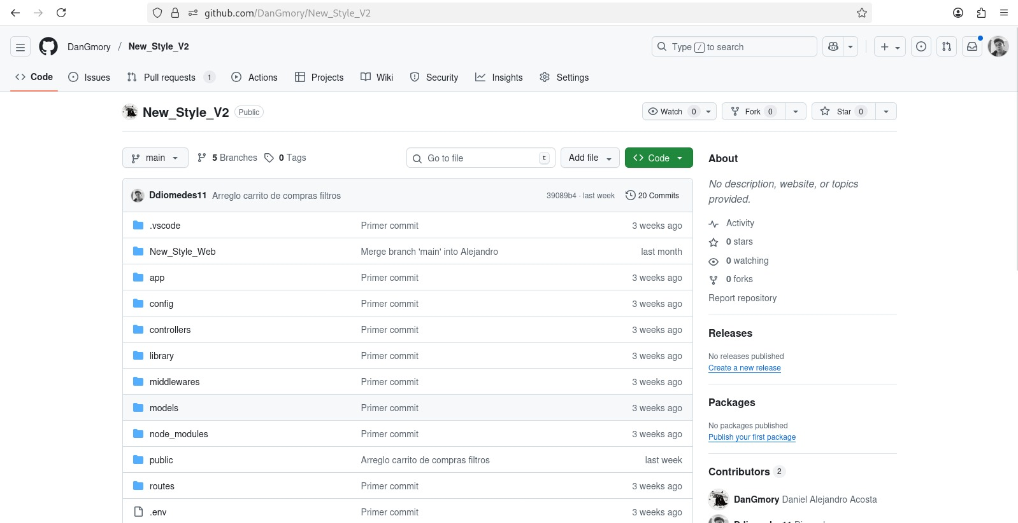

en la cual tenemos la parte del repositorio que vamos a trabajar, al estar en la página le damos en el botón que dice code

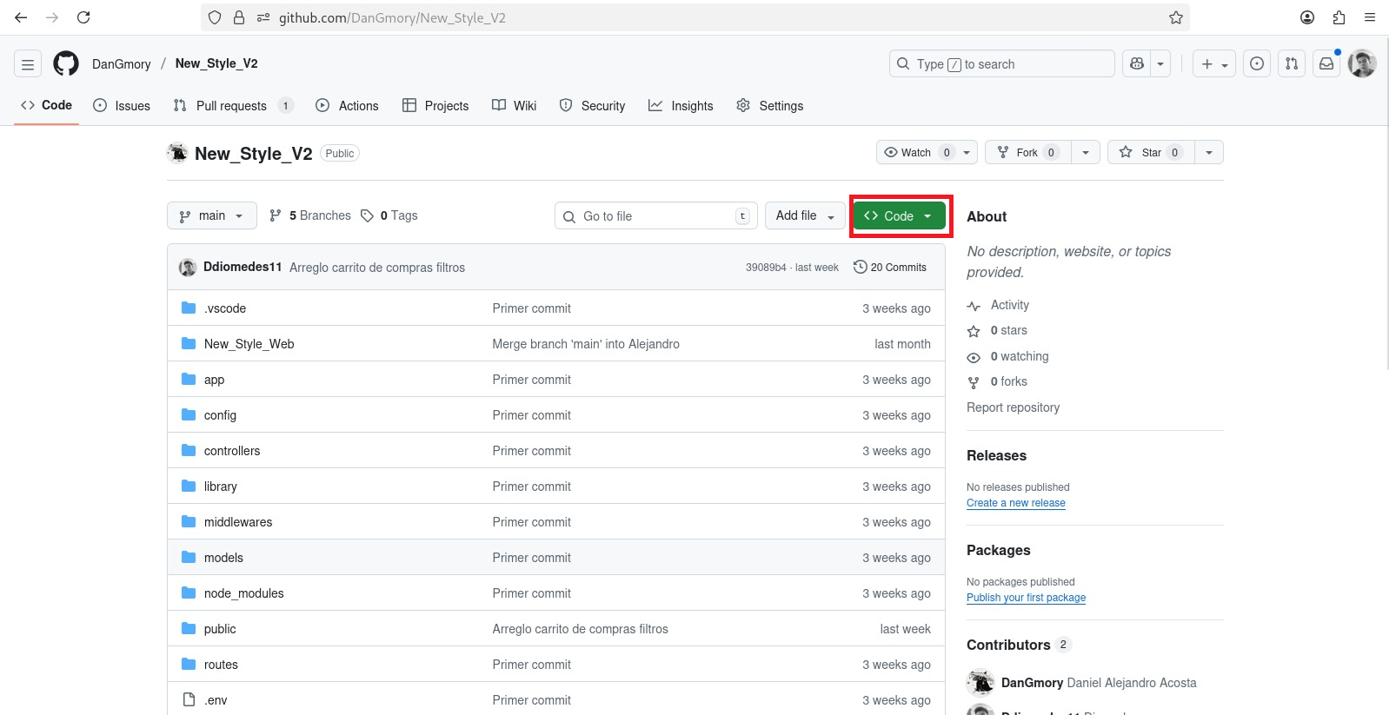

al darle en code nos aparece la siguiente pestaña

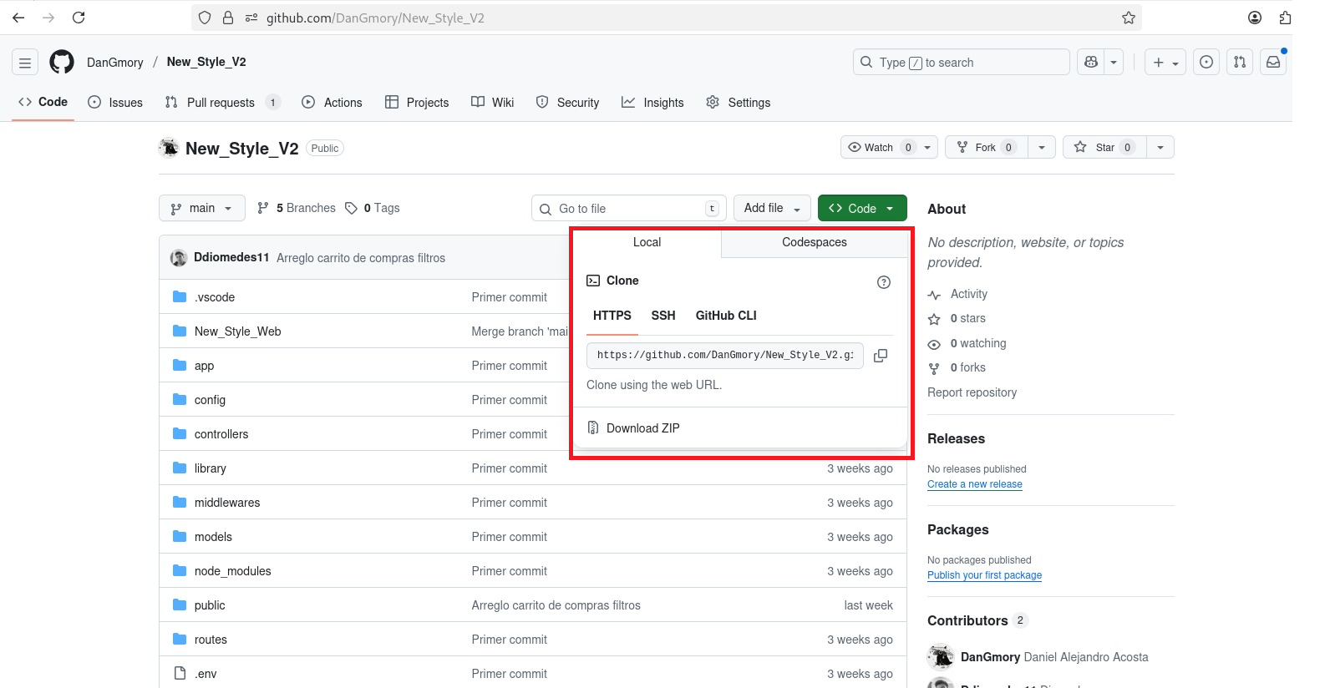

en la cual seleccionamos en HTTPS

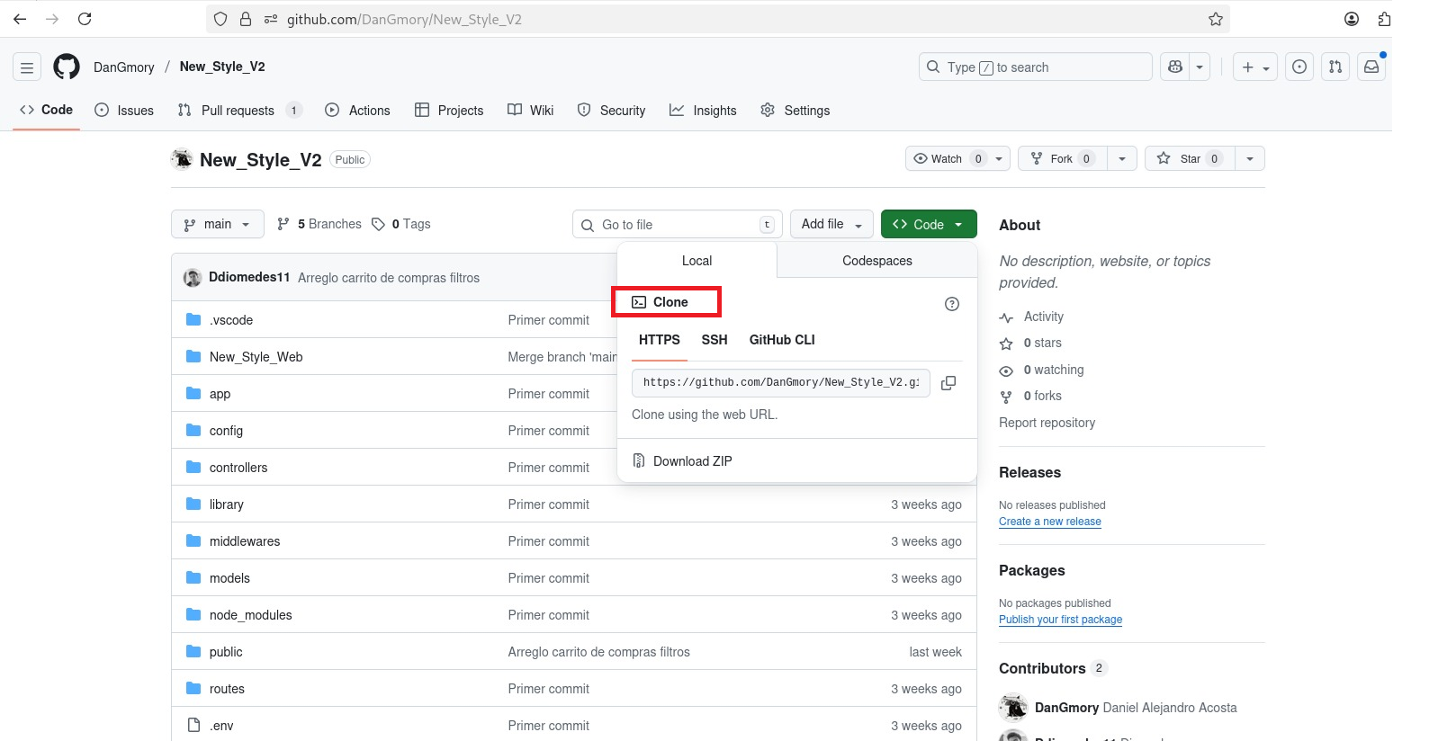

después copiamos el link de nuestro repositorio

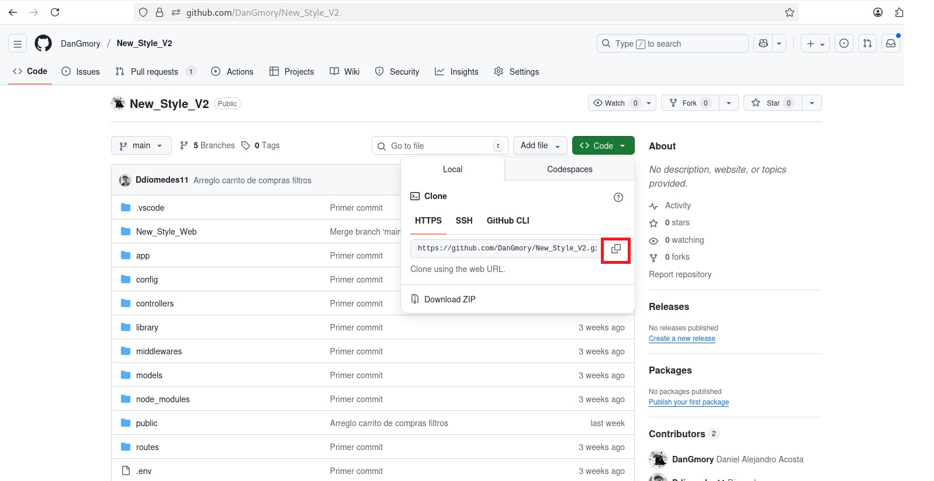

después de tener el enlace del repositorio abrimos nuestra máquina virtual

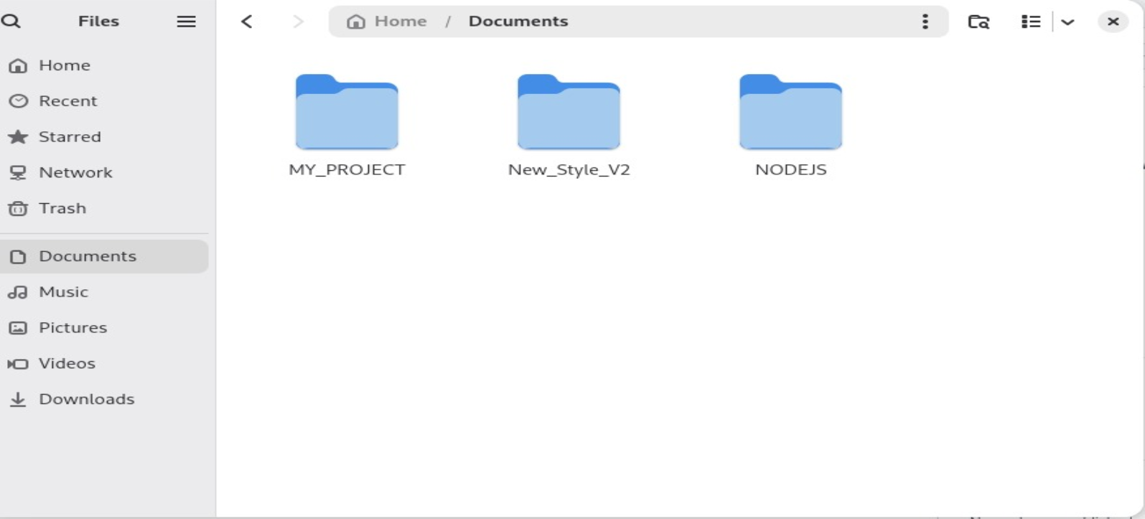

y estando en la máquina virtual podemos elegir la carpeta en la que queremos que este el clon del repositorio

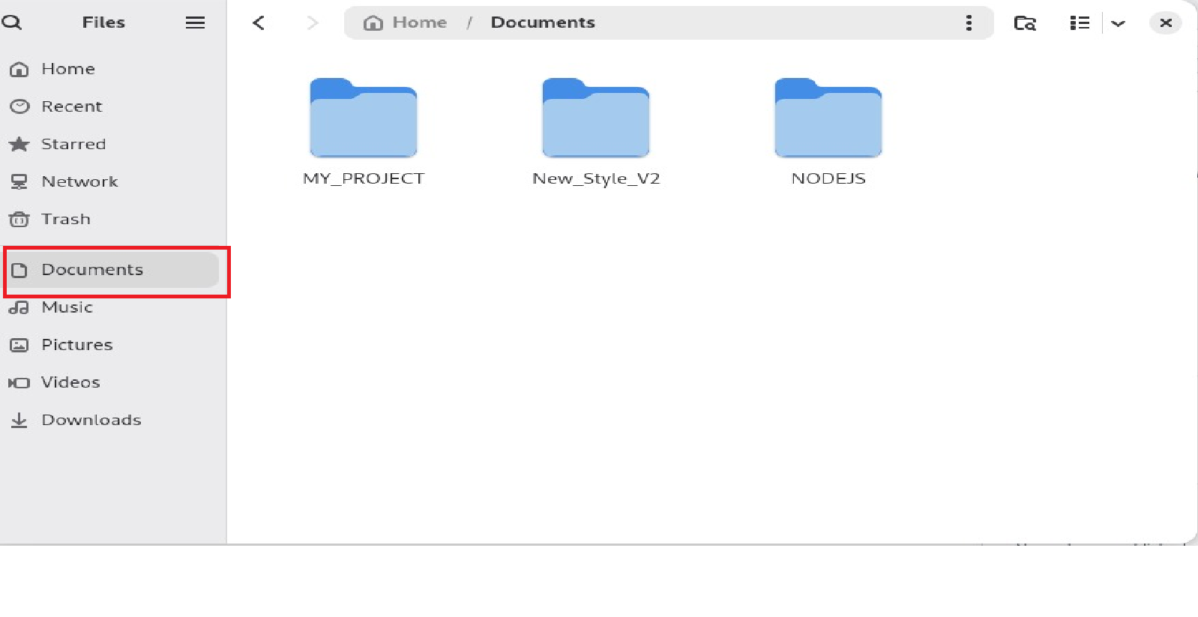

estando en la máquina virtual le damos click derecho

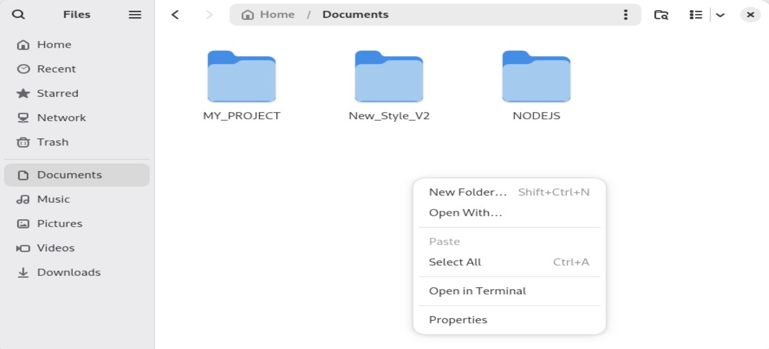

le damos en open in terminal

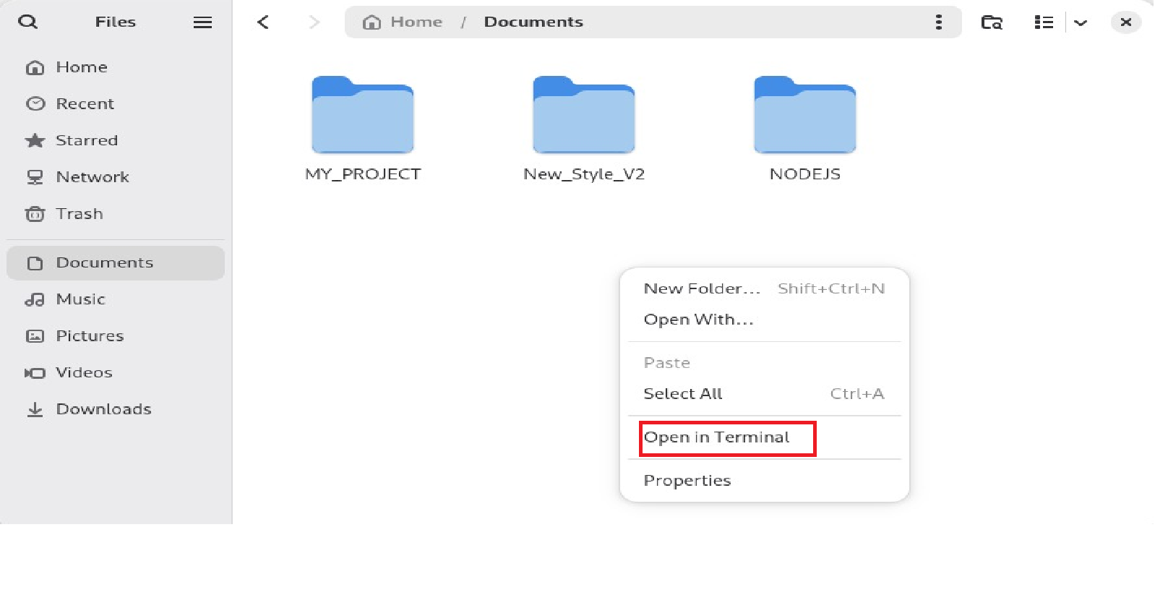

al clicar en open in terminal me abre el siguiente terminal

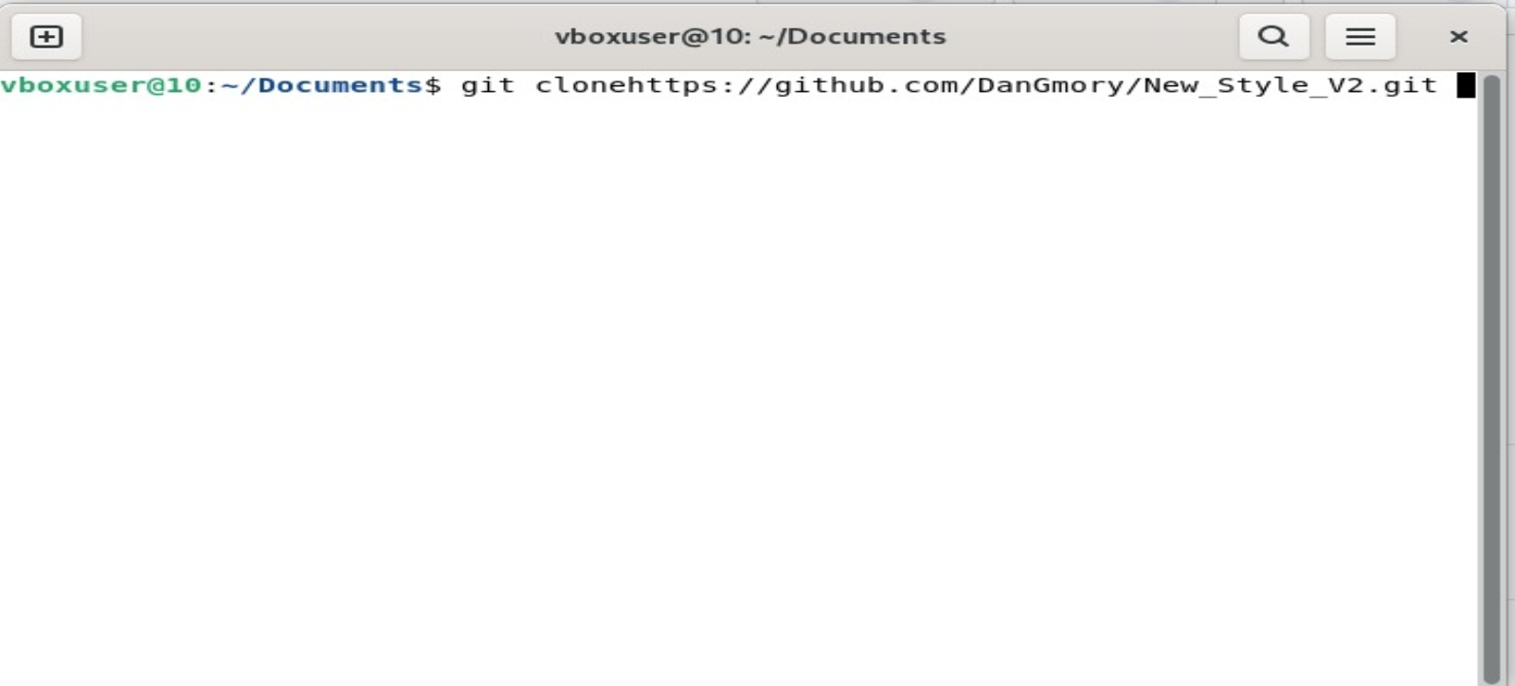

en el cual ponemos el comando git clone y el link del repositorio

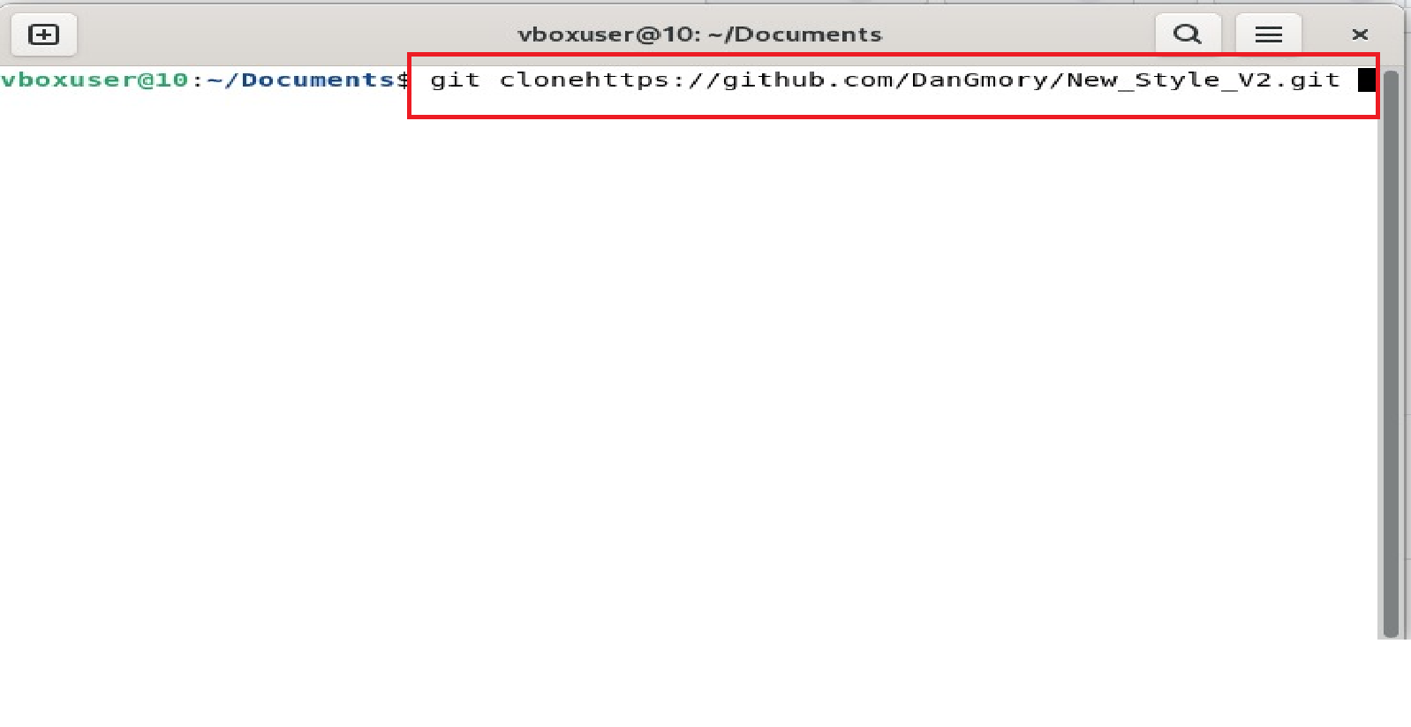

le damos enter y nos aparece la carga de clonación del proyecto

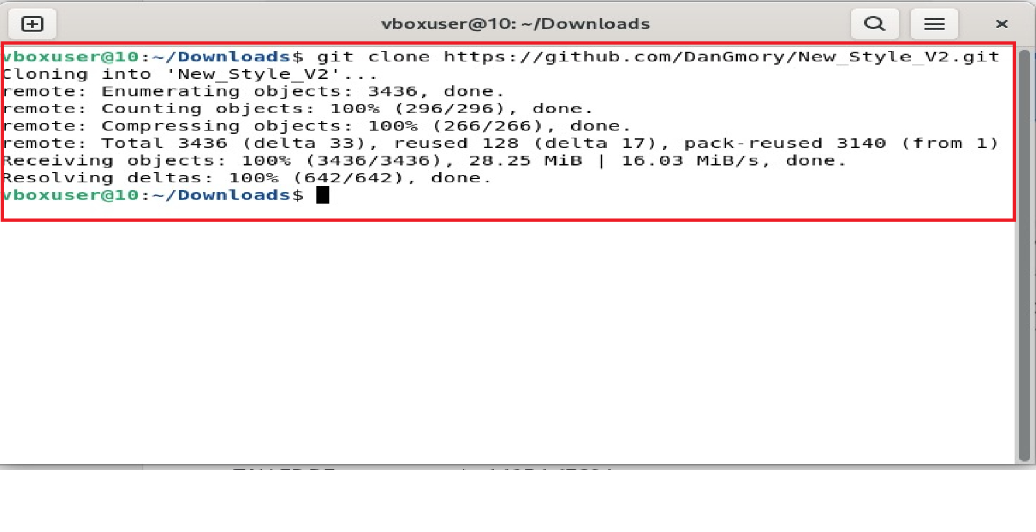después de que termine la carga de la clonación del repositorio nos aparecera algo asi en la carpeta que seleccionamos para guardar el clon del repositorio

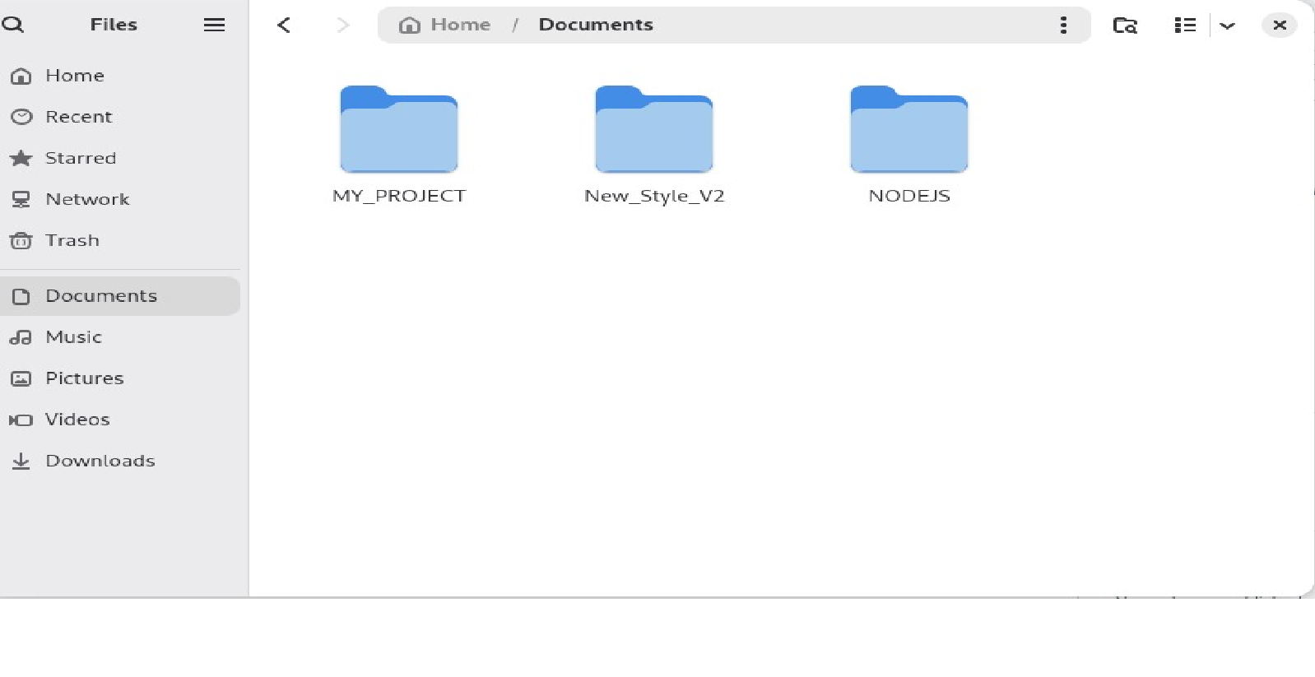

seleccionamos la carpeta que clonamos

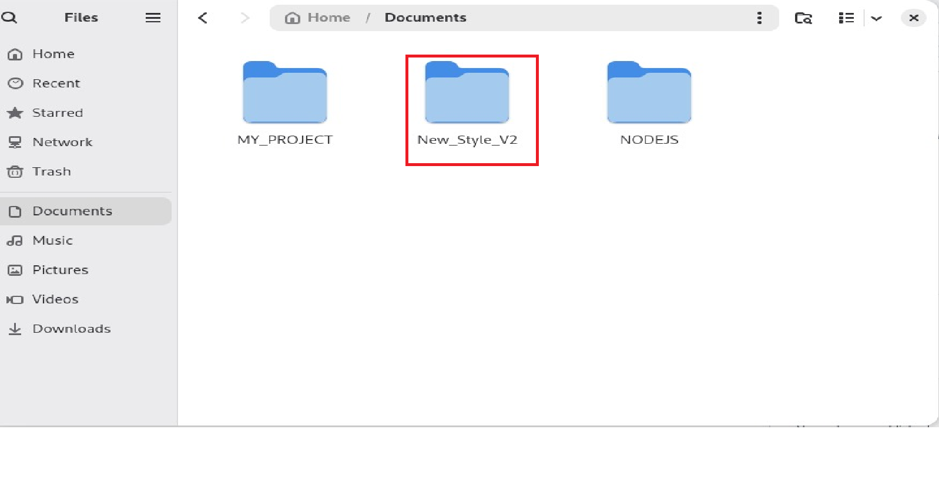al clicar la carpeta del proyecto nos aparecen las carpetas del repositorio

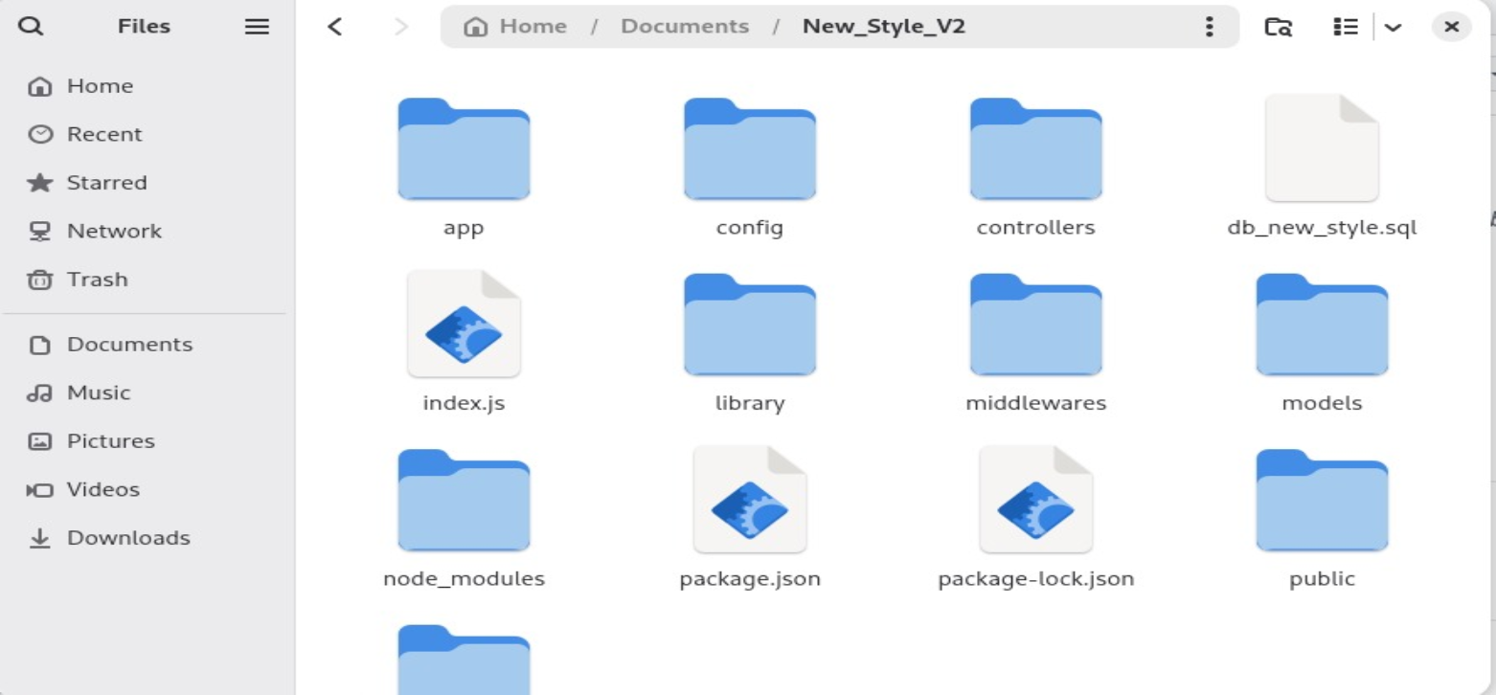

ya estando en el repositorio le damos click derecho

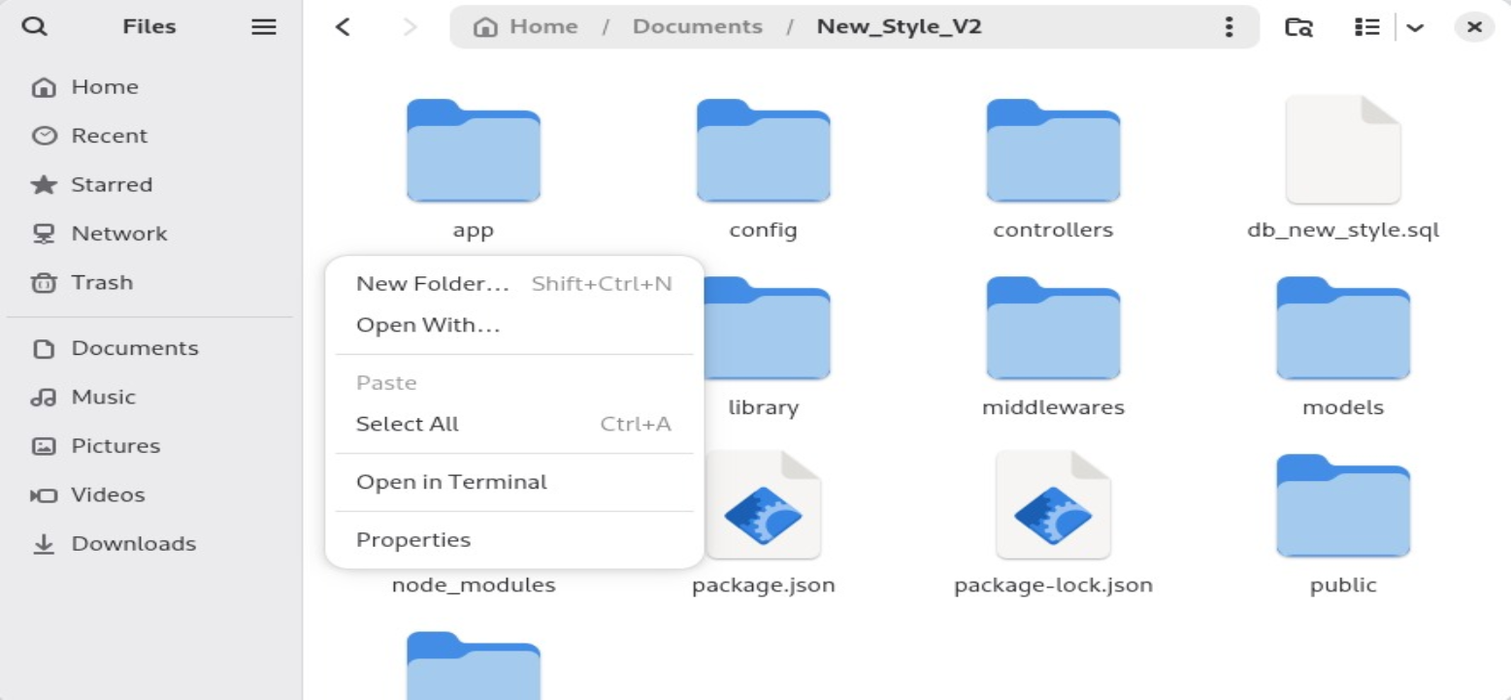

después le damos en open in terminal

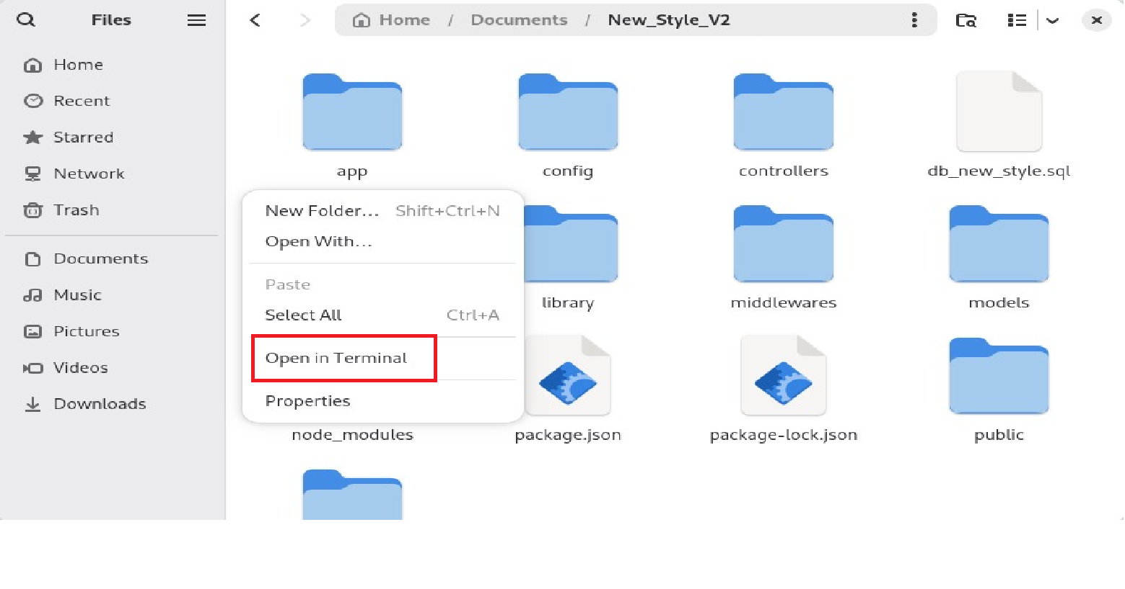**Configuración inicial**

Al iniciar la máquina virtual, veremos la siguiente pantalla, solamente presiona “Enter” para poder iniciar la máquina virtual

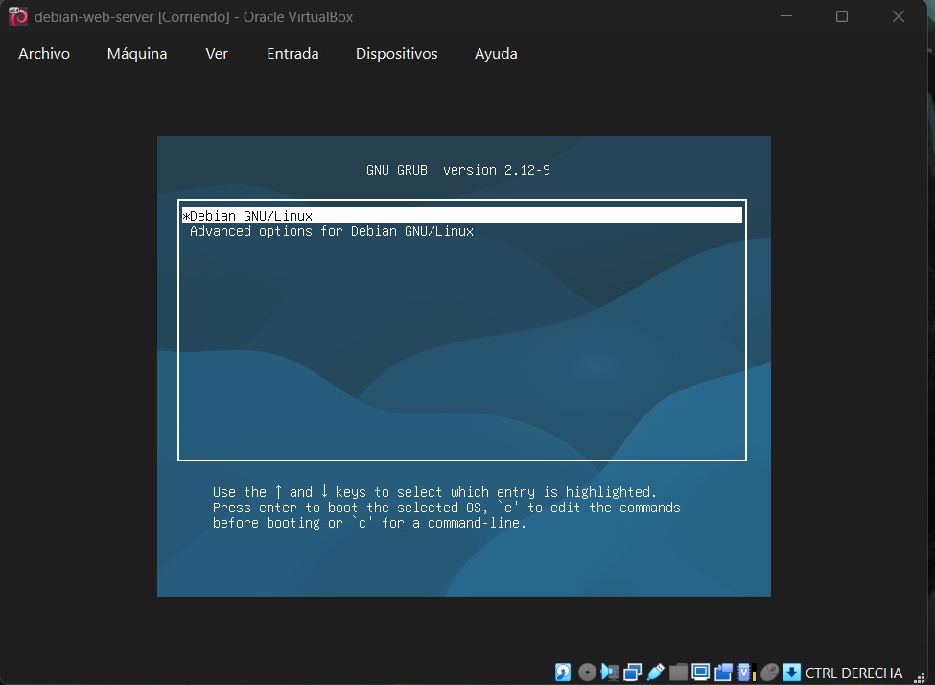

Luego de que termine el inicio de la máquina virtual, veremos los siguientes usuarios predeterminados

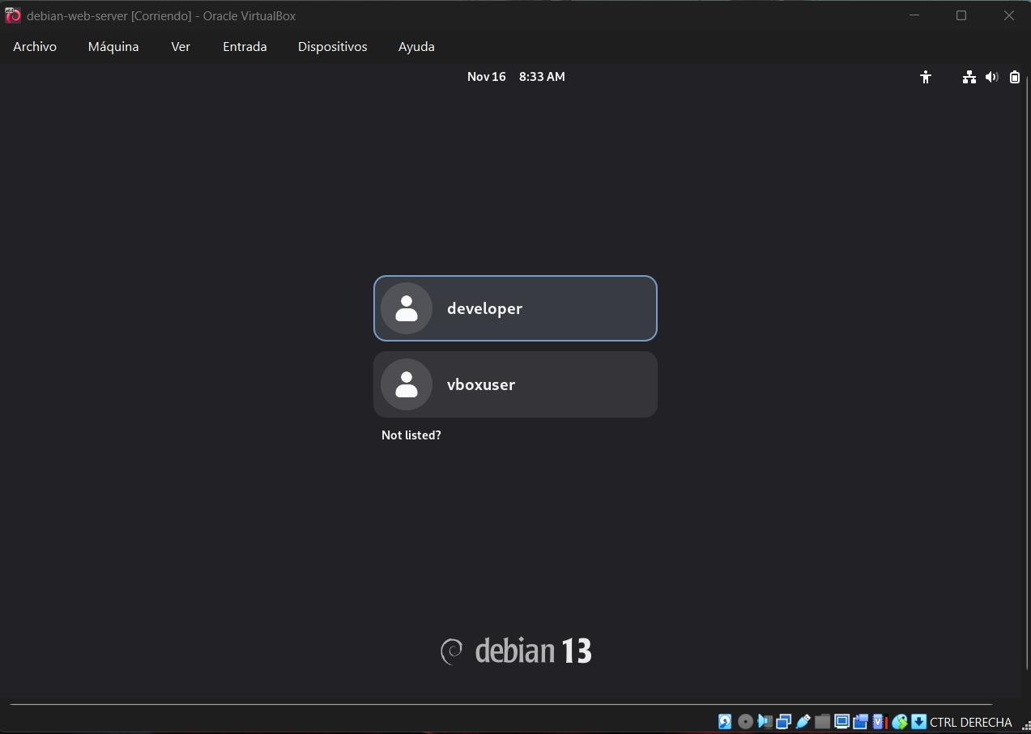

Entramos al usuario “developer” con la contraseña “developer”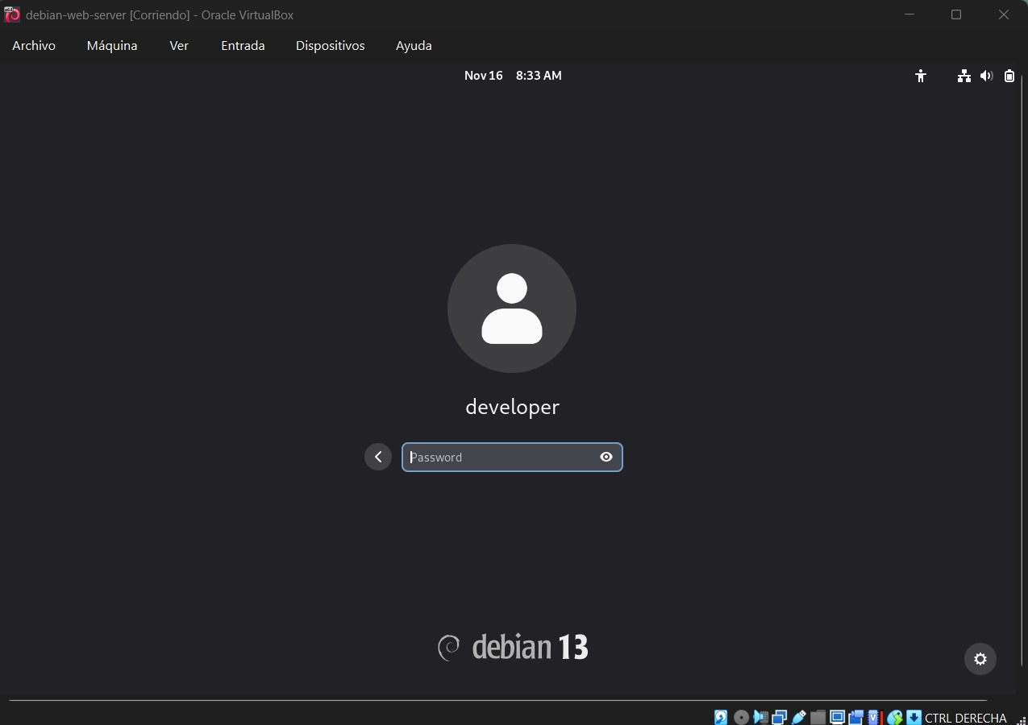

Al iniciar sesión, se mostrará la siguiente pantalla

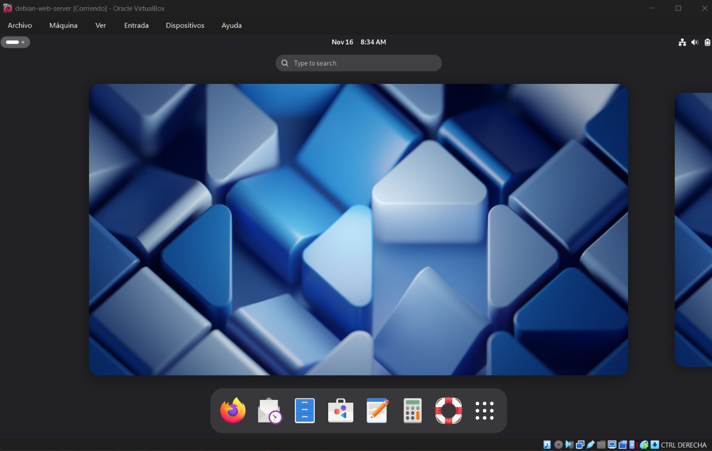

**Configuracion del Entorno (ID)**

Ingresar al siguiente link y descargar Visual Studio Code (VS):

Enlace a Visual Studio: [VS](https://code.visualstudio.com/docs/?dv=linux64_deb)Luego de realizar la instalación del ID, abrimos la carpeta donde hemos realizado la clonación del sitio web

**CONFIGURACIÓN DE BASE DE DATOS (MARIADB)**

Para iniciar la configuración de la base de datos ingresamos a la terminal e ingresamos los siguientes comandos e ingresamos la contraseña del usuario developer: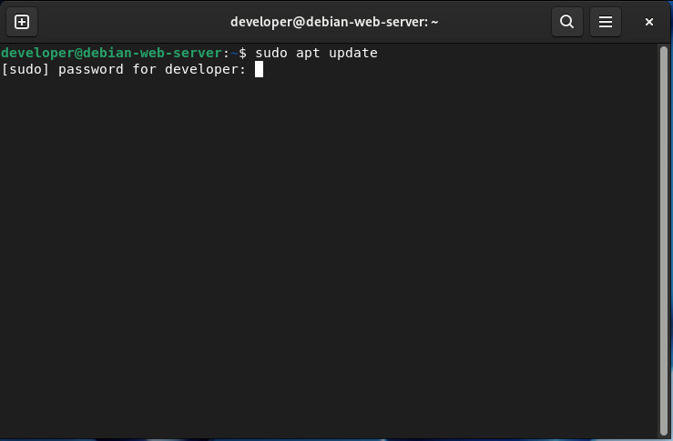

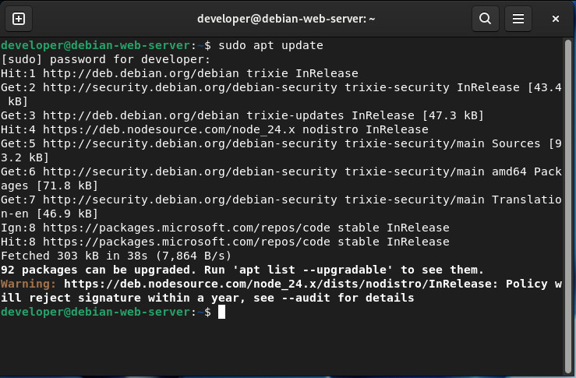

Y el siguiente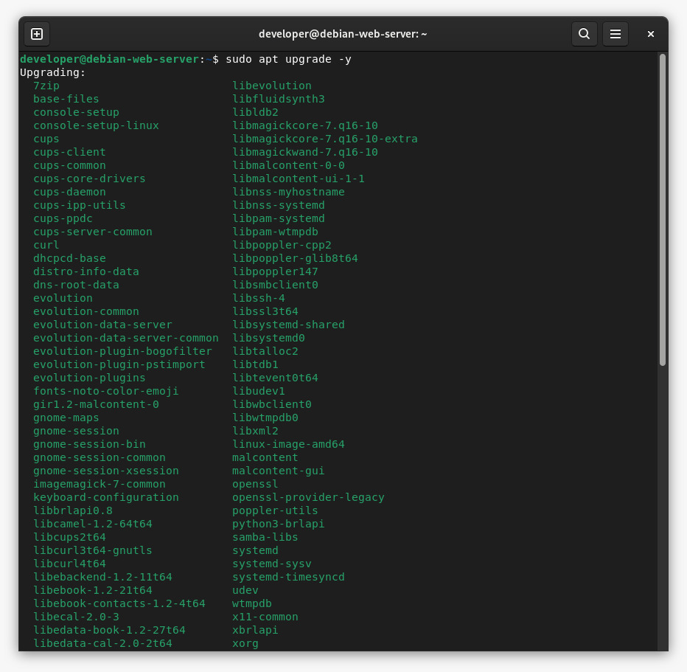Para actualizar la lista de paquetes disponibles en los repositorios configurados en el sistema

Luego, instalamos nodeJS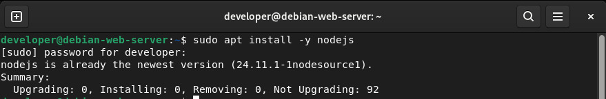

Verificamos las versiones de npm y de node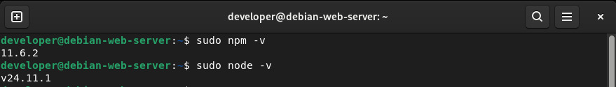

Ahora, instalamos mariabd-server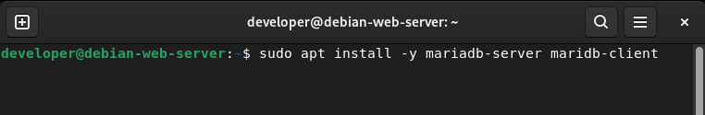

Luego de instalar mariadb, en la terminal ingresamos a mariadb con el siguiente comando

Sudo mysql –u root –p

Como siguiente, creamos la base de datos 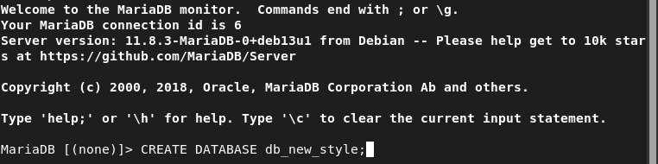

Creamos un usuario para la base de datos  


Damos los permisos al usuario sobre la base datos que creamos anteriormente

Luego usamos 

Revisamos el usuario y el host

Luego, salimos de mariadb

Ahora, ingresamos a mariadb con el usuario que creamosNos movemos y usamos la base de datos que creamos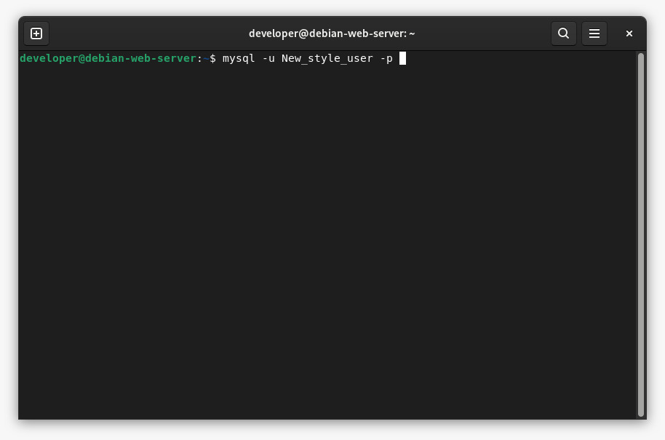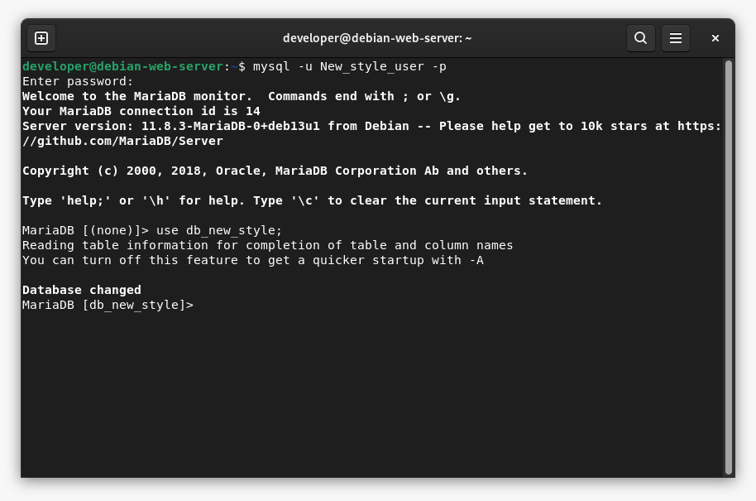

Ahora, en el proyecto vamos a encontrar un archivo sql, abrimos el archivo y copeamos su contenido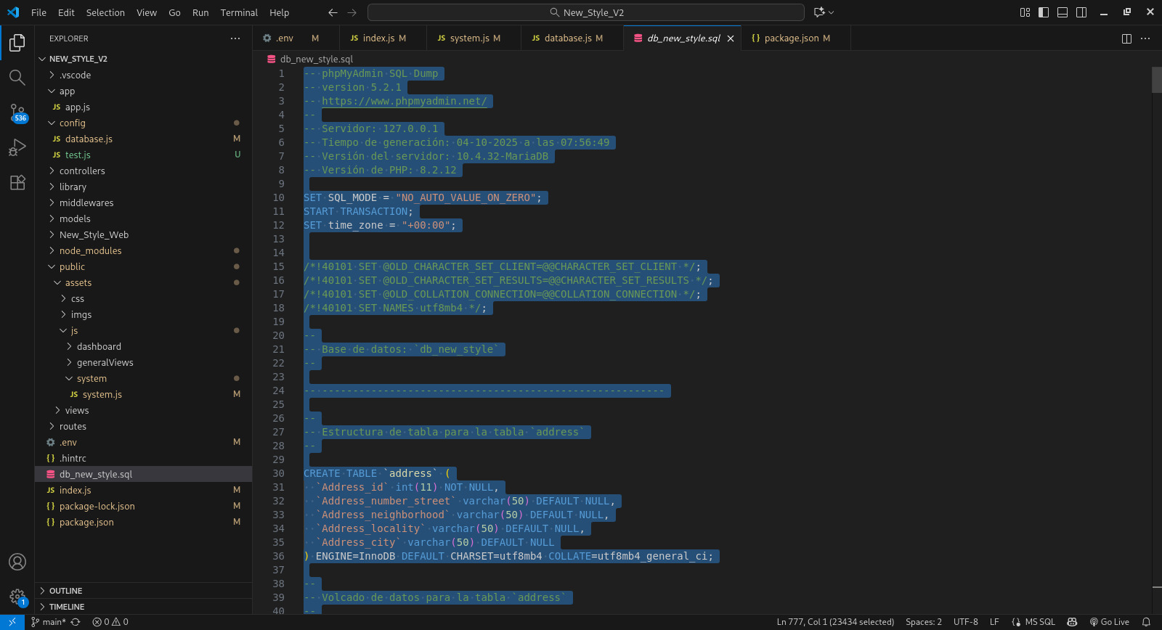

Volvemos a mariadb y pegamos el contenido que copiamos para tener la base de datos

Para verificar que la base de datos se cargó correctamente, realizamos lo siguiente.

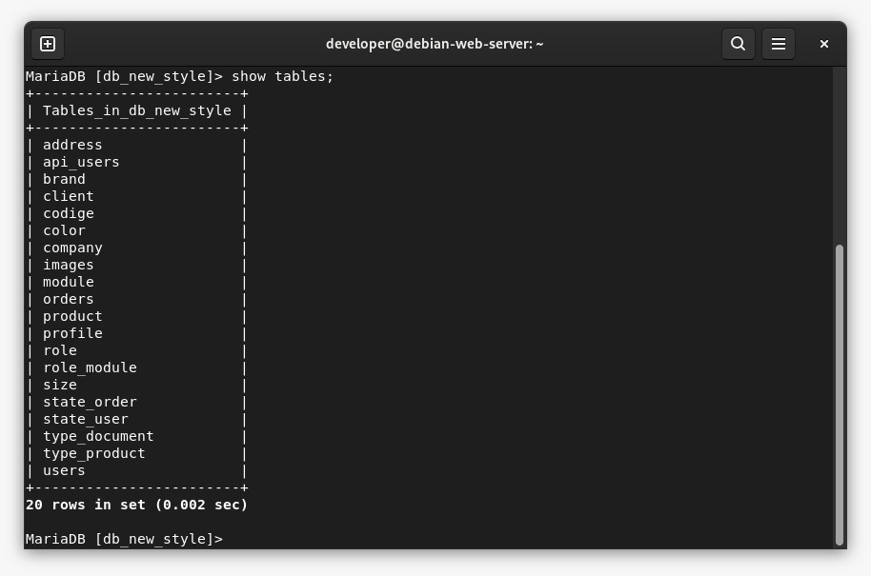

Tendrían que aparecer todas las tablas registradas en la base de datos

Luego de la creación de la base de datos, salimos de mariadb e ingresamos lo siguiente para iniciar y habilitar mariadb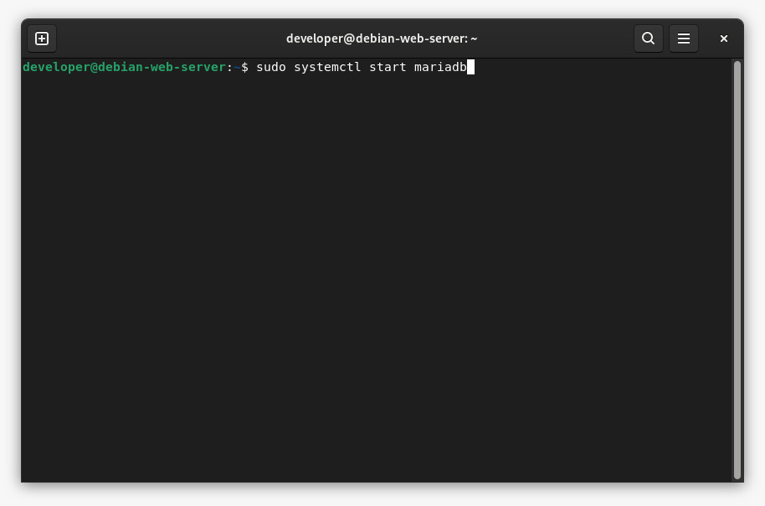Luego de la habilitación y encendido de mariadb, verificamos el estado de esta con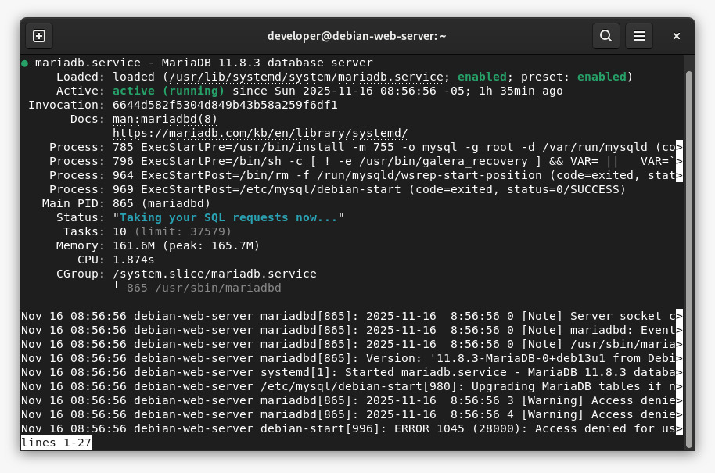

En active, debería mostrarse como esta en la imagen, texto verde con la palabra active

Por último, vamos a realizar la instalación de todas las dependencias necesarias para que el sitio funcione correctamente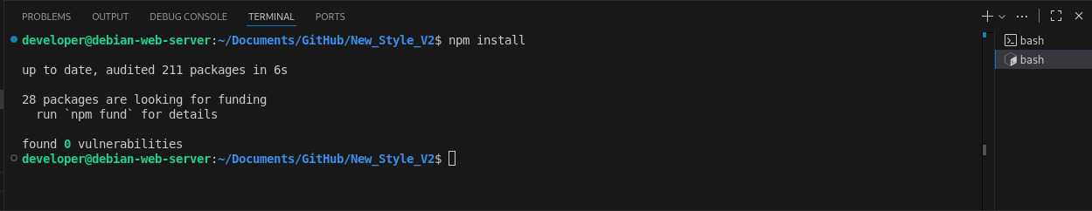

Una vez instaladas todas las dependencias, ejecutamos el archivo test.js para comprobar la conexión de la base de datos con el proyecto, en caso de fallas....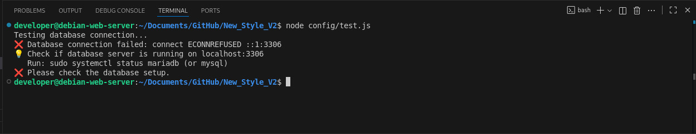Revisar la que mariadb esté activo, revisar que las credenciales sean las correctas, las credenciales se encuentran en el archivo **.env**

Una vez confirmada la conexión con la base de datos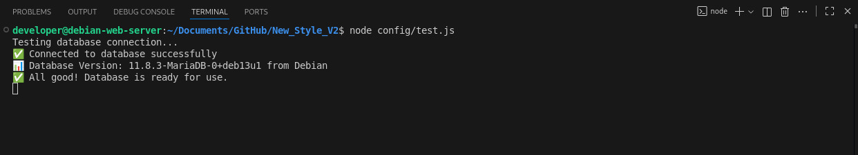

Podremos ejecutar lo siguente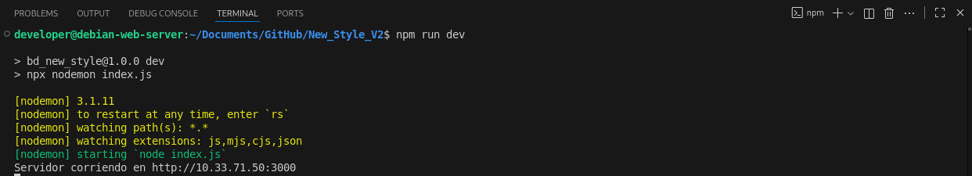

El servicio subirá sin problemas, solo queda presionando la tecla **Ctrl+Click** sobre el **HTTPS** para poder ver el sitio web desplegado

**Consideraciones**

Al subir el servidor, tener en cuenta la ip del servidor, normalmente la ip es **10.33.71.50**, pero podría tener variaciones dependiendo del servidor

1. **Referencias normativas**

El presente proyecto se encuentra alineado con el estándar internacional ISO/IEC 25010 2023, el cual forma parte de la familia de normas SQuaRE (Software Product Quality Requirements and Evaluation).

Este modelo establece un marco de referencia para la evaluación de la calidad del software, definiendo las características y subcaracterísticas que permiten medir el grado en que un producto de software cumple con los requerimientos establecidos y satisface las necesidades del usuario final.

La norma ISO/IEC 25010 describe ocho características principales de calidad, que sirven como base para la evaluación del sistema web “New Style”, las cuales son:

|  |  |  |
| --- | --- | --- |
| **#** | **Característica principal** | **Descripción** |
| 1 | Adecuación funcional (Functional Suitability) | Grado en que el software cumple con las funciones requeridas y proporciona resultados correctos. |
| 2 | Eficiencia del desempeño (Performance Efficiency) | Capacidad del sistema para ofrecer un rendimiento adecuado en relación con los recursos utilizados. |
| 3 | Compatibilidad (Compatibility) | Capacidad del sistema para funcionar en diferentes entornos y coexistir con otros sistemas sin conflicto. |
| 4 | Usabilidad (Usability) | Facilidad con la que los usuarios pueden aprender, operar y utilizar el sistema de forma efectiva. |
| 5 | Fiabilidad (Reliability) | Capacidad del sistema para mantener un nivel de desempeño estable durante su operación. |
| 6 | Seguridad (Security) | Protección de la información y los datos frente a accesos no autorizados o alteraciones. |
| 7 | Mantenibilidad (Maintainability) | Facilidad con la que el sistema puede modificarse para corregir errores, mejorar el desempeño o adaptarse a nuevos requerimientos. |
| 8 | Portabilidad (Portability) | Capacidad del software para ser transferido o ejecutado en diferentes plataformas tecnológicas. |

1. **Modelo de calidad del proyecto**

**7.1.** Descripción de características seleccionadas:

|  |  |
| --- | --- |
| **Características de calidad** | **Descripción en el proyecto “New Style”** |
| Funcionalidad | Garantiza que el sistema cumpla con los requerimientos definidos (login, CRUD, carrito, pedidos, etc.). |
| Fiabilidad | Asegura que el sistema mantenga su funcionamiento correcto ante fallos y errores. |
| Usabilidad | Facilita la interacción del usuario con el sistema mediante una interfaz amigable y comprensible. |
| Eficiencia | Optimiza el rendimiento del sistema en tiempos de carga y respuesta. |
| Mantenibilidad | Permite actualizar o corregir el sistema fácilmente sin afectar su funcionamiento. |
| Seguridad | Protege la información de los usuarios mediante autenticación, cifrado y control de accesos. |
| Portabilidad | Posibilita el despliegue y funcionamiento del sistema en diferentes plataformas o navegadores. |

**7.2.** Indicadores y métricas:

|  |  |  |
| --- | --- | --- |
| **Características** | **Indicador de medición** | **Métrica propuesta** |
| Funcionalidad | Porcentaje de requerimientos implementados | ≥ 95% de los RF cumplidos |
| Fiabilidad | Tasa de errores o fallos en pruebas | ≤ 5% de errores por módulo |
| Usabilidad | Nivel de satisfacción del usuario | ≥ 4/5 en encuesta de uso |
| Eficiencia | Tiempo promedio de respuesta | ≤ 2 segundos por solicitud |
| Mantenibilidad | Tiempo promedio de corrección | ≤ 4 horas por incidencia |
| Seguridad | Incidentes de acceso no autorizado | 0 eventos detectados |
| Portabilidad | Compatibilidad entre navegadores | 100% de vistas funcionales |

**7.3.** Metodos de verificacion y validacion:

|  |  |  |
| --- | --- | --- |
| **Método aplicado** | **Objetivo** | **Actividad o evidencias** |
| Pruebas funcionales | Validar el cumplimiento de los requerimientos RF 01–RF 063. | Ejecución de pruebas de cada módulo (login, CRUD, pedidos, API). |
| Pruebas de rendimiento | Comprobar la eficiencia del sistema. | Test de carga y tiempos de respuesta del backend y frontend. |
| Pruebas de seguridad | Asegurar la protección de datos y accesos. | Validación de tokens JWT y cifrado con bcrypt. |
| Pruebas de usabilidad | Medir la experiencia del usuario. | Evaluación visual y de navegación de vistas (login, home, carrito). |
| Revisión de código | Garantizar mantenibilidad y buenas prácticas. | Inspección técnica del código fuente y documentación. |

1. **Responsabilidades**

|  |  |
| --- | --- |
| **Rol** | **Responsabilidades principales** |
| Líder del proyecto / Desarrollador principal  Diomedes Muñoz Cardenas | - Planificar, coordinar y supervisar las etapas del desarrollo del sistema.  - Asegurar que el proyecto cumpla con los objetivos funcionales y no funcionales definidos.  - Garantizar la implementación de prácticas de calidad según ISO/IEC 25010.  - Validar entregables técnicos y documentales. |
| Analista de requisitos  Daniel Felipe Riaño Salazar  Ferney Esneyder Aristizabal Basquez | - Levantar y documentar los requerimientos funcionales y no funcionales del sistema.  - Asegurar que las especificaciones cumplan con los criterios de calidad, usabilidad y adecuación funcional.  - Coordinar la trazabilidad entre requerimientos y módulos del sistema. |
| Desarrollador frontend y backend  Diomedes Muñoz Cardenas  Daniel Alejandro Acosta Casteña  Daniel Felipe Riaño Salazar | - Implementar las funcionalidades definidas, asegurando la calidad del código y la coherencia con la arquitectura del sistema.  - Aplicar buenas prácticas de programación, seguridad y mantenibilidad.  - Realizar pruebas unitarias y correcciones derivadas del control de calidad. |
| Tester / Control de calidad  Ferney Esneyder Aristizabal Basquez  Diomedes Muñoz Cardenas  Daniel Alejandro Acosta Casteña | - Ejecutar los procesos de verificación y validación definidos.  - Reportar errores, inconsistencias o desviaciones en las pruebas.  - Garantizar que el producto cumpla con los estándares de fiabilidad, eficiencia y usabilidad. |
| Documentador / Responsable de calidad  Ferney Esneyder Aristizabal Basquez  Daniel Felipe Riaño Salazar | - Elaborar y mantener actualizada la documentación técnica y de calidad del proyecto.  - Registrar métricas, resultados y evidencias del cumplimiento de los criterios ISO/IEC 25010.  - Proponer mejoras continuas en los procesos de desarrollo y control de calidad. |

1. **Conclusiones y mejora continua**

El desarrollo del sistema web **“New Style”** permitió implementar una solución tecnológica moderna y funcional orientada al sector de la moda masculina. A través de la aplicación del modelo de calidad **ISO/IEC 25010**, se logró evaluar y garantizar que el software cumpla con los criterios de **funcionalidad, fiabilidad, usabilidad, eficiencia, mantenibilidad, portabilidad, seguridad y adecuación funcional** asegurando un producto confiable y adaptable a las necesidades de la empresa.

Durante el proceso de desarrollo y validación, se evidenció que el sistema cumple con los requerimientos planteados, ofreciendo una interfaz intuitiva, una arquitectura modular y un rendimiento adecuado para su entorno de uso. Las pruebas realizadas confirmaron la correcta operación de los procesos de registro, autenticación, gestión de usuarios, perfiles, productos, órdenes y facturación, contribuyendo a la optimización de las operaciones comerciales.

Asimismo, la integración de tecnologías como **HTML, CSS, JavaScript, Node.js, Express y MySQL**, junto con prácticas de seguridad como el cifrado de contraseñas con **bcrypt** y autenticación mediante **JWT**, fortalecen la confiabilidad y escalabilidad del sistema.

### **Plan de mejora continua**

Con el fin de mantener y optimizar la calidad del producto, se establecen las siguientes acciones de mejora continua:

1. **Optimización del rendimiento:** implementar estrategias de cacheo y optimización de consultas SQL para reducir tiempos de respuesta.
2. **Mejoras en la interfaz de usuario:** aplicar técnicas de diseño UX/UI avanzadas para mejorar la experiencia del cliente final.
3. **Pruebas automatizadas:** incorporar herramientas de testing automatizado como (selenium) para reducir errores en futuras actualizaciones.
4. **Escalabilidad del sistema:** evaluar la implementación de servicios en la nube y balanceo de carga para soportar mayor tráfico.
5. **Retroalimentación de usuarios:** establecer mecanismos de recolección de sugerencias para identificar necesidades y mejoras potenciales.
6. **Cumplimiento normativo:** mantener actualizada la documentación de calidad conforme a los lineamientos del modelo ISO/IEC 25010 y las buenas prácticas de ingeniería de software.

En conclusión, el proyecto web **“New Style”** constituye una herramienta efectiva para la digitalización del proceso de comercialización de prendas elegantes para caballeros, aportando valor tecnológico, eficiencia operativa y una base sólida para futuras mejoras y ampliaciones del sistema.